

INSTITUTO MEXICANO MADERO PLANTEL ZAVALETA
ESCUELA SECUNDARIA CICLO ESCOLAR: 2015-2016
MATEMÁTICAS 2
ALUMNO:_________________________________________________________________ GRUPO:______________ No. Lista__________________
TAREA ESPECIAL 4TO BIMESTRE. TAREA ESPECIAL 4TO BIMESTRE. TAREA ESPECIAL 4TO BIMESTRE. TAREA ESPECIAL 4TO BIMESTRE. TAREA ESPECIAL 4TO BIMEST
Resuelve los siguientes ejercicios y problemas escribiendo con lápiz el proceso y el resultado con rojo, si crees necesario anexa hojas para tu proceso. Recuerda que se aplicará la siguiente rubrica para evaluar tu tarea especial.
Rubrica de evaluación
En caso de faltar alguno de los elementos se aplicará la siguiente tabla de puntos menos
ELEMENTO FALTANTE | MENOS
Nombre completo y grupo | 0.5
Respuestas con pluma roja debajo de las preguntas | 0.5
Completo con hojas anexas con procedimiento a lápiz y con unidades | 1.0
Limpieza y orden | 1.0
Firma de padre o tutor | 0.5

1.- Resuelve las siguientes operaciones con expresiones algebraicas, si es necesario ocupa una hoja anexa para tus operaciones, puedes encontrar algunos productos notables.

- ($\frac{1}{3}$y⁴)($\frac{3}{5}$y⁴ )=
- (-4a)(-a)(4a²)=
- (7an)(-6a²bx⁴)(2a⁴bx)=
- (-6m²n³)(-5m⁸)(-3mn³) =
- (-9b²c)(-6b)(-2abc)(-5a²)=
- 9x (-6x³-8x²) =
- -5(6ab-5b²) =
- (7a⁵-8ab+8b⁹)(–3a³b)=
- -5bm³x(-2m²-8bm⁴x-7x²)=
- (x³-4x²y+6xy²)(-3)=
- (2x-9y-5z)(2x+6)=
- (6x+9y)(3x-8y)=
- (2x+4)(2x-4)=
- (7x²-9y)(7x2-9y)=
- (6x+7z)(6x+9z)=
- (x+12)(x-17)=
- (3a+4)(5a-2)=
- (12x²-7x)²=
- (x-12)(x+23)=
- (-9x+9)(x-9x²)=
- (x-9)(x+5)=
- (3x⁶+9y³)²=
- (5x-8y-9)(-2x+6)=
- (4x-9x⁴)(4x-9x⁴)=
- (x²+14)(x²+15)=
- (3x-45)(3x+42)=
- (4c⁴-6d²)( 4c⁴+6d²)=
- (12x⁴-15b³)²=
- (3x-5y)(3x+5y)=
- (-15m²n³)÷( 5m²n)=
- (-56ab²) ÷ (–2a)=
- (-26xy²) ÷ (-13x)=
- (44a³b⁸) ÷ (-11a²b²)=
- $\frac{{14y}^{6}+{56y}^{4}{-21y}^{2}}{-7y^{2}}=$
- $\frac{{18x}^{2}-24x-32}{2}$ =
- $\frac{{12y}^{6}+{66y}^{4}{-24y}^{2}}{-6y^{2}}=$
- $\frac{{18x}^{2}-24x-33}{3}$ =
- $\frac{{81xy}^{8}+{108by}^{4}{-27cy}^{5}}{-9y^{4}}=$
- $\frac{7n^{2 }+6m^{2}-11mn}{m-n}$ =
- $\frac{32n^{2 }-54m^{2}-12mn}{8m-9n}$ =
- $\frac{-8a^{2 }+12ab-4b^{2}}{b-a}$ =
- $\frac{18x^{3 }+18x^{2}+22x+12}{3x+2}$=
- $\frac{-10x^{4 }+46x^{3}+10x^{2}-24x}{-2x^{2}+8x}$

2.- Completa el cuadro de abajo, usando productos notables.
Factores | Resultado | Nombre del Producto | Nombre del Resultado
$$\left(x^{5}-2\right)\left(x^{5 }+7\right)=$$
${({5x}^{3}+7y)}^{2}$=
$$({5x}^{5}+7y)(-7y{+5x}^{5})$$
(ab+6) (ab-9)=
${({7x}^{7}-{14a}^{2})}^{2}$=
(a+1) (a+3)=
(1-8xy) (1+8xy)=
${({12x}^{9}-{8b}^{2})}^{2}$=
(12x+3)(12x-9)=
${(4xy^{4}-{4x}^{2}y)}^{2}$ =

3.- Resuelve los siguientes problemas usando productos de polinomios o productos notables
- Calcula el área del siguiente rectángulo;
($x^{3}-4$)

${ (x}^{3}+12$)
- Determina el área de la siguiente figura
$$\left(x^{5}-9 \right)$$

$$\left({2x}^{3}+1\right)$$

$$\left({2x}^{3}+1\right)$$
$$\left(x^{5}+7\right)$$

- Determina el área de un rectángulo que tiene por base -x⁶+3 y de altura –x⁶+5

- Calcula el área del rectángulo

-3x³+2

2x³+3x²y-2xy²+6y³

- Determina el área de un cuadrado que tiene por base 4x⁸+6y

4.- Resuelve los siguientes problemas sobre ecuaciones en contexto

- La edad de Rufino es del doble más 10 años que Fabricio Sumadas las edades son 82 años ¿Cuál es la edad de ambos?

- La suma de tres números es 160 el número mayor es 11 unidades más que el mediano y

- Repartir 642 en dos partes tales que una exceda a la otra en 36.

- Dividir el número 850 en tres partes de modo que la primera sea el cuarto de la segunda y el quinto de la tercera.

- El doble de un número equivale al número aumentado en 111. Hallar el número.

- Si un número se multiplica por 8 el resultado es el número aumentado en 21. Hallar el número.

- La suma de tres números es 72 El segundo es la tercera parte del tercero y el primero excede al tercero en 6. Hallar los números.

- La edad de María es el triplo de la de Rosa más quince años y amibas edades suman 59 años. Hallar ambas edades.

- La suma de tres números consecutivos es 78 ¿Cuáles son esos números?

- La suma de tres números pares consecutivos es 108 ¿Cuáles con esos números?

5.- Elabora una distribución de frecuencias, histograma y polígono de frecuencias según corresponda en cada uno de los siguientes ejercicios
- Puntuación de 50 atletas en las pruebas semestrales.
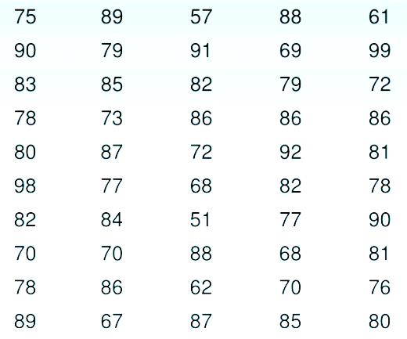
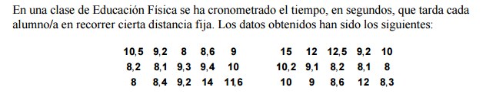
b)

c) Las calificaciones de un grupo de alumnos son las siguientes:
10.0, 8.9, 10.0, 6.9, 8.1, 8.0, 8.4, 10.0, 7.5, 10.0, 6.8, 8.7, 10.0, 9.2, 10.0, 7.7, 7.1, 8.2, 7.8, 7.6, 7.9, 6.9, 9.6, 8.0, 9.9, 8.6, 9.4, 10.0, 9.8, 8.5, 8.6, 5.0, 10.0, 8.6, 8.2
6.- Determina la media aritmética en los tres casos anteriores
7.- Anexa todas las ecuaciones del día que se resolvieron durante el bimestre

